МКОУ Ловецкая средняя общеобразовательная школа

Урок знаний

8-9 класс
«Семья - начало
человечества»
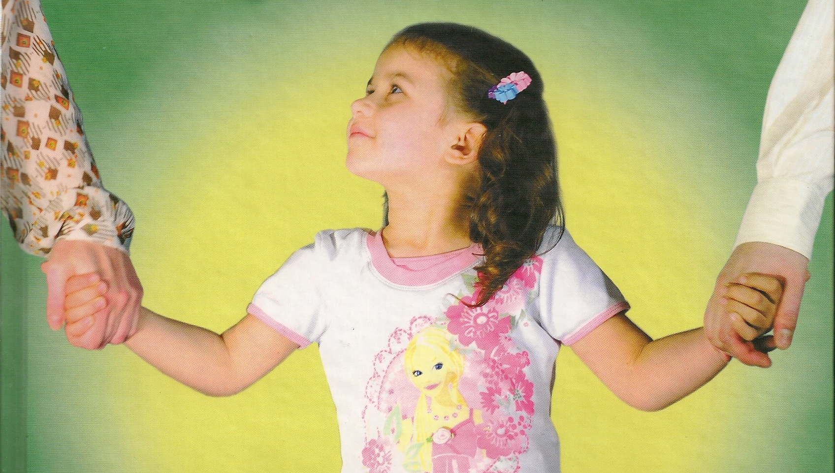

Подготовили и провели:
классные руководители
Пискунова Т.И. (8 кл.),
Белова О.С. (9 кл.)

1 сентября 2012 года

Дорогие ребята. Сегодня мы с вам поговорим о семье.
«Семья – малая социальная группа, члены которой соединены браком или кровным родством, общностью быта, взаимопомощью, и взаимной и моральной ответственностью».
Семья – это начало человечества. Для каждого человека семья – начало начал.
Семья считается одним из четырех фундаментальных институтов общества, придающим ему стабильность и способность восполнять население в каждом следующем поколении.
Так какова же история института семьи в России.
Историческое развитие семьи и брака.
Семейные ценности в Древней Руси.
Одним из основополагающих регуляторов взаимоотношений между членами семьи являлась христианская вера. В связи с этим целесообразно разделить историю семейного воспитания на два периода: дохристианский и христианский.
Семейно-брачные отношения до Крещения Руси регулировались нормами обычая. Заключение брака осуществлялось путем похищения невесты женихом ("умычка"). Молодежь из разных сел собиралась на берегах рек и озер на игрища с песнями и плясками, и там женихи "умыкали" невест. "Умычка" совершалась по предварительной договоренности жениха и невесты, так что слово "похищение" здесь, в общем-то, не подходит. Глава семейства, муж, был холопом по отношению к государю, но государем в собственном доме. Все домочадцы, не говоря уже о слугах и холопах в прямом смысле слова, находились в его полном подчинении.
Крещение, принесло на Русь многие нормы византийского права, в том числе касающиеся семейно-брачных отношений. Брачный возраст устанавливался по византийским законам в 14—15 лет для мужчин и в 12—13 лет для женщин. Христианство запретило практиковавшееся на Руси многоженство. Состояние в браке становится препятствием к вступлению в новый брак. Устав князя Ярослава грозил церковным домом (заточением в монастырь) юной жене, из-за которой мог пошатнуться предшествующий брак мужчины. Последнему предписывалось жить со старой.
Стремясь укрепить брачные узы, церковные уставы запрещали скрытые формы нарушения брачного законодательства: супружескую измену, половые сношения между родственниками и свойственниками. Церковь рассматривала брак не только как плотский союз, но и как духовный, поэтому браки допускались лишь между христианами. Совершение брака после Крещения Руси должно было происходить в форме церковного венчания. При совместной добрачной жизни неженатого мужчины и незамужней женщины на мужчину возлагалась обязанность выплаты выкупа и женитьбы на девице.
Власть отца была непререкаемой, ему принадлежало право решать внутрисемейные споры, наказывать детей. Достаточно мягко относится закон к внебрачным детям. Церковный Устав Ярослава, конечно, наказывает девушку, которая, живя в доме отца и матери, рожала добрачного ребенка. Наказывает Устав и жену, родившую внебрачного ребенка. Однако осуждается и оставление незамужней девушкой младенца или избавление от плода. Основная мысль законодателя ясна: дети должны рождаться в браке, но если уж незамужняя зачала, то должна дать жизнь младенцу.
Развитие семейно-брачных отношений в России в XVI – XIX вв.
В XVI веке основным документом, регулировавшим семейные отношения, являлся «Домострой». Роль жены и матери в Домострое оценивалась высоко. Жена являлась регулятором эмоциональных отношений в семье, она же отвечала за семейную благотворительность. Домострой рекомендует жене «мужу уноровить», то есть поступить сообразно с его желаниями и представлениями. Из текста следует, что в семейных отношениях осуждаются всякие «неподобные дела: блуд, сквернословие и срамословие, и клятва, и ярость, и гнев, и злопамятство…» [11;31]
Обязанность главы семьи – забота о благосостоянии дома и воспитании, в том числе и духовном, его членов. Жена обязана сама заниматься рукоделием и знать всю домашнюю работу с тем, чтобы учить и контролировать слуг. Кроме того, она занимается воспитанием и обучением дочерей (обучение сыновей – обязанность отца). Все решения, связанные с «домовным строительством», муж и жена принимают совместно. Они должны обсуждать семейные проблемы ежедневно и наедине.
Главная обязанность детей – любовь к родителям, полное послушание в детстве и юности и забота о них в старости.
Эпоха правления Петра положила начало развития семейного права, как одной из составляющих общей правовой структуры государства. Один из первых указов провозглашал принцип добровольности вступления в брак. Согласно этому указу, родственники лиц, вступающих в брак, обязаны были приносить присягу в том, что не принуждали жениха и невесту к браку.
Возраст для вступления в брак был установлен 18 лет для мужчин и 16 лет для женщин.[13;33]
Для вступления в брак необходимо было получить согласие родителей независимо от возраста жениха и невесты. Женщина получает возможность обращаться в суд с требованием защиты от жестокого обращения.
Таким образом, с XVI века постепенно происходит процесс государственного вмешательства в компетенцию церкви по брачно-семейным делам. Создаются органы, регулирующие эти отношения. Правовое регулирование семейный отношений сугубо патриархальное.
А чем различаются понятия: семья и брак?
Понятие семья не следует путать с понятием брак. Брак – институт, регулирующий отношения только супругов, а семья – институт, регулирующий, кроме того, еще и отношения между родителями и детьми.
Структура семьи состоит из трёх взаимосвязанных блоков отношений:
1 - природно-биологические, т.е. половые и кровнородственные;
2 - экономические, т.е. отношения на базе домашнего хозяйства, быта, семейной собственности;
3 - духовно-психологические, нравственно-эстетические, связанные с чувствами супружеской и родительской любви, с воспитанием детей, с заботами о престарелых родителях, с моральными нормами поведения.
Формы семьи
Консангвинальная семья состоит из кровных родственников, принадлежащих к нескольким поколениям. Отношения в такой семье делятся по мужской линии или по женской линии. Основа организации семьи - отношения между родственниками, а не отношения между мужем и женой . Супружеская пара проживает либо с родственниками жены, либо сродственниками мужа, дети могут принадлежать как семье жены, так и жене мужа.
Конъюгальная семья основана на супружеских отношениях. Родственники со стороны жены и мужа считаются частью данной семьи. Они признаются одинаково важными и включены в организацию семьи только как родственники жены или мужа, но не сами по себе. Дети принадлежат не родственникам жены или мужа, а супружеской паре.
Выделяют два главных типа семьи – расширенную (или многопоколенную), она же называется традиционной (классической), и современную нуклеарную (двухпоколенную) семью.
Семья называется нуклеарной, потому что ядром семьи являются родители и их дети. Все остальные родственники относятся к периферии семьи.
Если все они живут вместе, то семья называется расширенной. Она расширяется за счет 3-4 поколений прямых родственников. Нуклеарная семья может быть полной и неполной.
Различают также родительскую семью, или семью происхождения, и прокреационную, или новообразованную (она создается взрослыми детьми).
По числу детей различают бездетную, однодетную и многодетную семьи. По критерию господства в семье мужа или жены выделяют патриархальную и матриархальную семьи, а по критерию лидерства – патернальную (глава семьи мужчина), материальную (глава семьи женщина) и эквалитарную (оба супруга в равной степени считаются главой семьи).
Если консангвинальная семья сохраняет себя благодаря преемственности поколений, то конъюгальная семья формируется заново с каждым следующим браком. Американское, российское и европейское общества принадлежат к конъюгальному типу.
Функции семьи
Функции семьи – это способы проявления ее активности; жизнедеятельности всей семьи и отдельных ее членов.
Во всех обществах семья выполняла основные функции:
- воспроизводства населения (физическое и духовно-нравственное воспроизводство человека в семье);
- воспитательная функция – социализация молодого поколения, поддержания культурного воспроизводства общества;
- хозяйственно-бытовая функция – поддержание физического здоровья членов общества, уход за детьми и престарелыми членами семьи;
- экономическая – получение материальных средств одних членов семьи для других, экономическая поддержка несовершеннолетних и нетрудоспособных членов общества;
- духовного общения – развитие личностей членов семьи, духовное взаимообогащение;
- социально-статусная – предоставление определенного статуса членам семьи, воспроизводство социальной структуры;
- досуговая – организация рационального досуга, взаимообогащение интересов;
- эмоциональная – получение психологической защиты, эмоциональной поддержки, эмоциональная стабилизация индивидов и их психологическая терапия;
- сфера первичного социального контроля – моральная регламентация поведения членов семьи в различных сферах жизнедеятельности, а также регламентация ответственности и обязательств в отношениях между супругами, родителями и детьми представителями старшего и среднего поколений.
А сейчас послушайте пословицы о семье:
Соболье одеяльце в ногах, да подушка в слезах.- русская пословица
Руби дерево по себе.- русская пословица
И от доброго отца родится бешена овца.- русская пословица
Жениться - не напасть, да как бы женившись не пропасть.- русская пословица
Шей шубу теплее, а жену выбирай добрее.- русская пословица
Всегда отец веселится, когда сын родится -русская пословица.
Когда семья вместе, так и душа на месте.
На что клад, коли в семье лад.
Как верно народная мудрость говорит о семье и об отношениях в семье.
А вот высказывания знаменитых люде о семье:
- К родителям относись так, как ты желал бы, чтобы твои дети относились к тебе, (Сократ)
- Неуважение к предкам - есть первый признак безнравственности. (А. Пушкин)
- Сердце родителей - это самый милосердный судья, самый участливый друг, это солнце любви, пламя которого согревает сокровеннейшее средоточие ваших стремлений.
(К. Маркс)
- Ласка матери и до камня доходит. (Осетинская пословица)
- Дети - это живая сила общества. Без них оно представляется бескровным и холодным. (А. Макаренко)
- Материнский гнев - что весенний снег: и много выпадет, да скоро растает.
(Русская пословица)
- Подлинная школа воспитания сердечности, душевности и отзывчивости – это семья; отношение к матери, отцу, дедушке, бабушке, братьям, сестрам является испытанием человечности. (В. Сухомлинский)
- Не думайте, что вы воспитываете ребёнка только тогда, когда с ним разговариваете, или поучаете его, или приказываете ему. Вы воспитываете его в каждый момент вашей жизни... (А. Макаренко)
- Есть прекраснейшее существо, у которого мы всегда в долгу, — это мать (Н. Островский)
- Для того чтобы воспитание детей было успешным, надо чтобы воспитывающие люди, не переставая, воспитывали себя. (Л. Толстой)
- Сердце матери - это бездна, в глубине которой всегда найдется прощение. (Бальзак)
- Никогда не обещайте ребёнку, чего нельзя выполнить и никогда не обманывайте его. (К. Ушинский)
- Мать - единственное божество, не знающее неверующих. (Легуве)
- Залог семейного счастья в доброте, откровенности, отзывчивости..(Эмиль Золя)
- Семья начинается с детей. (Герцен А.И.)

